**ОБЩЕЕ**

Доброго времени суток. Меня зовут Дурасов Николай, и это моё консольное приложение по определению нахождения прямоугольника относительно полигона. Данное приложение было выполнено в среде разработки Microsoft Visual Studio на C++.

**Что хочется сказать**

Приложение не идеальное. Это можно и увидеть по самому стилю написания кода и комментирования. Были использованы лишние переменные, повтор и т.д. Помимо этого, как бы я ни старался, выполнить задание со звездочкой пока не получается (хотя, думаю, я бы справился с этим позже).

Но, могу сказать точно, что для человека, который в последний раз писал на С++ 3 года назад (да и то не совсем даже не близко к тому, что я написал в итоге), я справился не плохо. Если ещё и учесть, что вспоминать (изучать) С++ я начал 3-4 дня назад (учебные обстоятельства не позволяли начать раньше).

**Само задание**

В качестве определения корректного выполнения работы я пользовался Geogebra - бесплатное онлайн геометрическое приложение, которое позволяет изображать фигуры на координатной плоскости (<https://www.math10.com/ru/geometria/geogebra/geogebra.html>). Ниже представлен пример: есть прямоугольник (GFIH) и полигон (ABCDEJ).

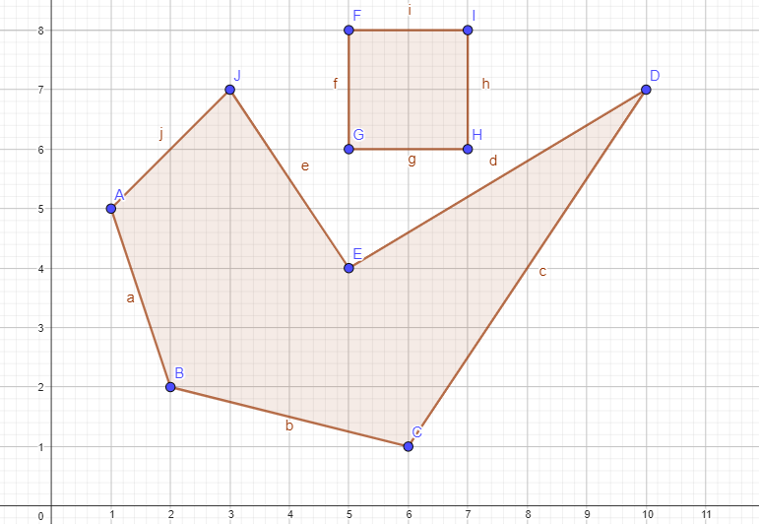

**Пример работы приложения.**

Запуск приложения:

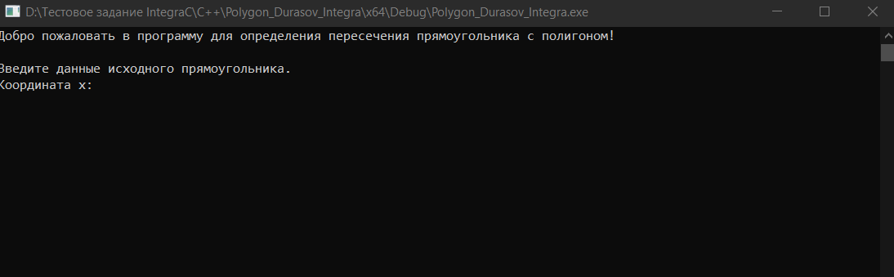

Ввод нужных данных:

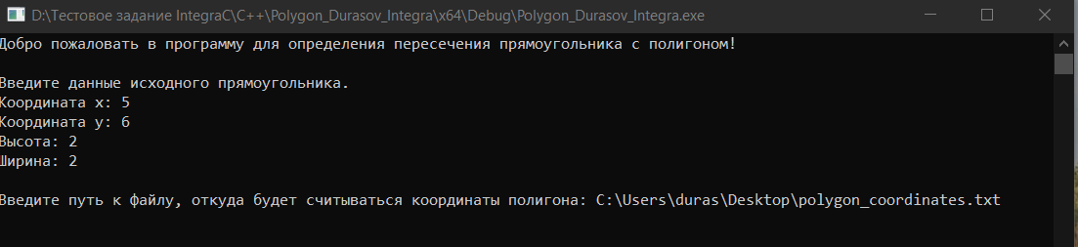

Вывод конечного результата:

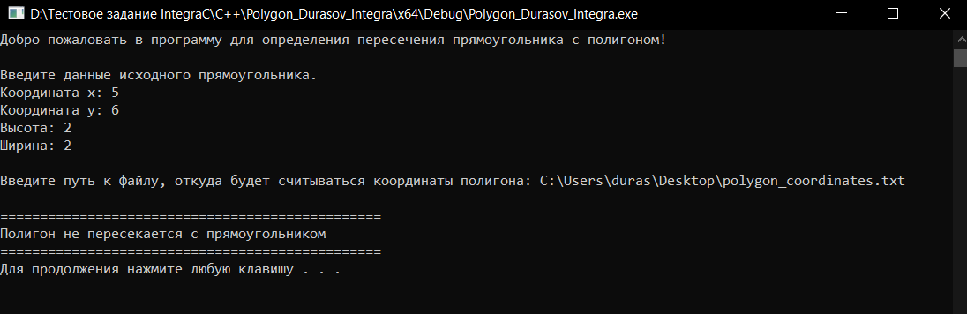

Кроме того, приложения было протестировано на все случаи вывода в консоль:

1. Полное пересечение
2. Пересечение в какой-либо точке
3. Пересечение в центре
4. Не пересекается вообще